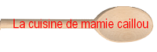

Panna cotta vanille et amande
…avec son coulis de mangue

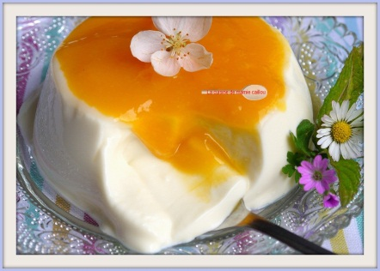
Il vous faut, pour 8 ramequins :

4 cuillères à café de gélatine
50cl de lait entier
50cl de crème fraîche épaisse
120g de sucre glace
1/2 cuillère à café d'extrait d'amande amère
1 cuillère à café d'extrait de vanille
1 mangue mûre à point

Dissoudre la gélatine dans 10cl de lait.
Dans une casserole, verser le reste du lait, la crème et le sucre glace et porter à la limite de l'ébullition en remuant bien pour faire fondre le sucre.

Retirer du feu et ajouter la gélatine dissoute dans le lait puis les parfums.
Fouetter pour bien mélanger, passer au chinois et remplir les ramequins.
Couvrir les crèmes de papier film et les garder au réfrigérateur au moins 4h.
Préparer le coulis en mixant la chair de la mangue avec 1 cuillère à soupe de sucre en poudre.
Au moment de servir, démouler les crèmes et les garnir de coulis de mangue.
